**Муниципальное бюджетное дошкольное образовательное учреждение**

**«Детский сад комбинированного вида № 25»**

**«План**

**мероприятий**

**«2024 год – год семьи»**

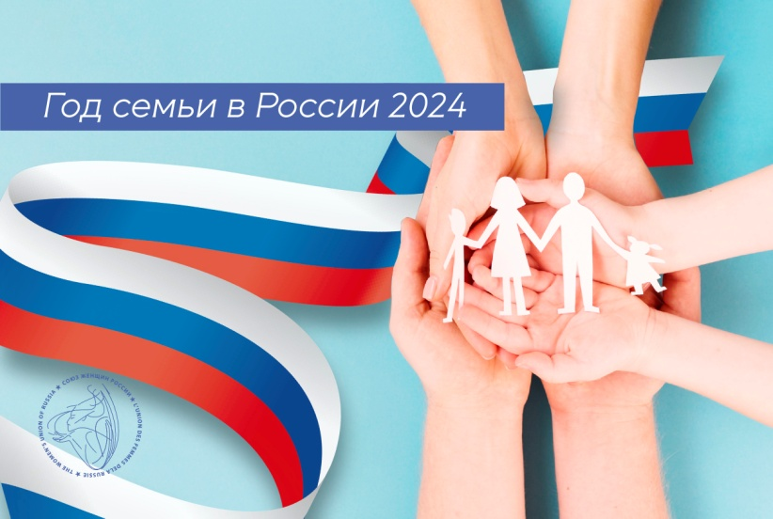

**2024 год**



**ПЛАН**  
**основных мероприятий**

**МБДОУ «Д/с № 25»,**

**посвященных Году семьи (2024 год)**

|  |  |  |
| --- | --- | --- |
| **Наименование мероприятия** | **Срок**  **проведения** | **Ответственные исполнители** |
| **1. Организационно-праздничные мероприятия** | | |
| Торжественное мероприятие, посвященное открытию Года семьи  (в рамках еженедельного мероприятия «Разговоры о важном») | 15 января  2024 года | Старший воспитатель, воспитатели |
| Торжественное мероприятие в честь закрытия Года семьи (в рамках мероприятий «Разговоры о важном») | Декабрь  2024 года | Старший воспитатель, воспитатели |
| Еженедельные встречи «Разговоры о важном» (тематические беседы, разучивание пословиц о семье, разгадывание загадок, кроссвордов, ребусов, чтение художественной литературы на тему «Семья», слушание песен о Родине) | Январь- декабрь 2024 год | Старший воспитатель |
| **2. Мероприятия, направленные на популяризацию** **сохранения традиционных семейных ценностей** | | |
| Выставка детских рисунков «Моя семья!» | 19 января | Старший воспитатель, воспитатели |
| Спортивный праздник «Наша дружная семья» - среди групп детского сада (по одной семейной команде) | 2 февраля 2024 | Старший воспитатель, инструктор по физической культуре, воспитатели |
| Участие пап в торжественном празднике «День Защитника Отечества» | 22 Февраля | Старший воспитатель, воспитатели |
| Конкурс рисунков «Портрет моей мамочки» | Март | Старший воспитатель, воспитатели |
| Участие мам в торжественном празднике «Мамочка, милая мама моя!» | Март | Старший воспитатель, воспитатели |
| Фотовыставка «День брата и сестры» | Апрель | Старший воспитатель, воспитатели |
| Конкурс детско-родительского творчества среди групп ДОУ «Герб семьи» | Апрель | Старший воспитатель, воспитатели групп |
| Конкурс чтецов «Родные люди» | Апрель | Старший воспитатель, воспитатели |
| Праздник, посвященный Международному дню семьи «Мы вместе!» | 15 мая | Старший воспитатель, воспитатели |
| День здоровья для детей и родителей  «Мама, папа, я - спортивная семья» | Май | Инструктор по физической культуре |
| Праздник «День семьи, любви и верности» | Июль | Старший воспитатель, воспитатели |
| Спортивное развлечение для детей и родителей «Вот и лето прошло» | Август | Инструктор по физической культуре |
| Выставка совместных работ детей и родителей из природного материала «Осеннее настроение» | Октябрь | Старший воспитатель, воспитатели |
| Праздничное мероприятие, посвященное Дню отца | Октябрь | Старший воспитатель, воспитатели |
| Неделя тематических мероприятий, посвященных Дню Матери (конкурсы стихов, рисунков, концертная  программа) | Последняя неделя ноября | Все педагоги |
| Семейный спортивный праздник «Зимние забавы» с участием родителей | Декабрь 2024 | Инструктор по физической культуре |
| Конкурс семейных талантов «Мастерская Деда Мороза!» | Декабрь | Старший воспитатель, воспитатели |
| Конкурс на лучший видеоролик «Моя дружная семья» | В течение года | Воспитатели групп |
| Фотовыставка «Читаем всей семьей» | В течение года | Старший воспитатель |
|  |  |  |
| **3. Мероприятия по повышению компетентности родителей** **в вопросах семейного воспитания, оказание помощи семьям и детям** | | |
| Консультация  «Ключ семейного счастья!» | Февраль | Педагог-психолог |
| Консультации на групповых родительских собраниях «Роль матери и отца в развитии ребенка» | Март, сентябрь | Воспитатели групп |
| Консультация на общем родительском собрании «Роль книги в жизни семьи» | Май | Старший воспитатель, библиотекарь библиотеки им. Чехова г. Ачинска |
| Информационно-методические семинары по вопросам проблем семьи, проводимые специалистами учреждения социальной защиты, охраны детства, благотворительными организациями, центрами содействия семейному воспитанию | В течение года | Заведующий, старший воспитатель |
| Индивидуальные консультации | В течение года по запросам | Педагогические работники в рамках своей компетенции |
| **4. Проектная деятельность** | | |
| Долгосрочный проект «Моя семья- мое богатство» | Январь - декабрь 2024 года | ВСЕ педагоги, СУ |
| Проекты в каждой  возрастной группе, направленные на сохранение семейных ценностей | Январь - декабрь 2024 года | Воспитатели групп |

|  |  |  |
| --- | --- | --- |
| Мероприятия по реализации долгосрочного проекта «Театр русской народной сказки» | 27-29 марта 2024г | ВСЕ педагоги, дети, родители |
| Городской фестиваль «Нам песни эти позабыть нельзя!» при непосредственном участие родителей. | Май 2024 г | Педагоги, дети, родители МБДОУ «Д/с № 25» и другие ДОО г.Ачинска |
| Проект «Цветочная Семь-Я » - заключительный этап смотр - конкурс | Весенне – летний период | Сотрудники ДОУ, дети, родители |
| Участие в реализации проектов, конкурсах, выставках на муниципальном, краевом, федеральном уровнях. | Январь - декабрь 2024 года | Старший воспитатель |
| Участие родителей в торжественном мероприятии, посвящённом 55- летию детского сада. | Декабрь 2024 года | Старший воспитатель, воспитатели, СУ |